Contenido

ANTECEDENTES 1
DE LA SOLICITUD DE INFORMACIÓN 1
a) Solicitud de información 1
b) Respuesta del Sujeto Obligado 2
DEL RECURSO DE REVISIÓN 3
a) Interposición del Recurso de Revisión 3
b) Turno del Recurso de Revisión 3
c) Admisión del Recurso de Revisión 4
d) Informe Justificado del Sujeto Obligado 4
e) Manifestaciones de la Parte Recurrente 5
f) Cierre de instrucción 5
CONSIDERANDOS 5
PRIMERO. Procedibilidad 5
a) Competencia del Instituto 5
b) Legitimidad de la parte recurrente 6
c) Plazo para interponer el recurso 6
d) Causal de Procedencia 6
e) Requisitos formales para la interposición del recurso 6
SEGUNDO. Estudio de Fondo 7
a) Mandato de transparencia y responsabilidad del Sujeto Obligado 7
b) Controversia a resolver 9
c) Estudio de la controversia 10
d) Conclusión 15
RESUELVE 16

Resolución del Pleno del Instituto de Transparencia, Acceso a la Información Pública y Protección de Datos Personales del Estado de México y Municipios, con domicilio en Metepec, Estado de México, del veintisiete de agosto de dos mil veinticinco.

VISTO el expediente formado con motivo del Recurso de Revisión 08397/INFOEM/IP/RR/2025 interpuesto por XXXX XXXXX XXXXXX XXXXXX, a quien en lo subsecuente se le denominará LA PARTE RECURRENTE, en contra de la respuesta emitida por el Ayuntamiento de Temamatla, en adelante EL SUJETO OBLIGADO, se emite la presente Resolución con base en los Antecedentes y Considerandos que se exponen a continuación:

ANTECEDENTES

DE LA SOLICITUD DE INFORMACIÓN

a) Solicitud de información
El uno de julio de dos mil veinticinco, LA PARTE RECURRENTE presentó una solicitud de acceso a la información pública ante el SUJETO OBLIGADO, a través del Sistema de Acceso a la Información Mexiquense (SAIMEX). Dicha solicitud quedó registrada con el número de folio 00399/TEMAMATL/IP/2025 y en ella se requirió la siguiente información:

“SOLICITO EL PLAN DE DESARROLLO MUNICIPAL 2025-2027”

Modalidad de entrega: a través del SAIMEX.

b) Respuesta del Sujeto Obligado
El tres de julio de dos mil veinticinco, el Titular de la Unidad de Transparencia del SUJETO OBLIGADO notificó la siguiente respuesta a través del SAIMEX:

“TEMAMATLA, ESTADO DE MÉXICO A 03 DE JUNIO DEL 2025 DEPENDENCIA: UNIDAD DE TRANSPARENCIA Y ACCESO A LA INFORMACIÓN PÚBLICA OFICIO: TEMA/AYUNT/UTAIP/284R/2025 A QUIEN CORRESPONDA El Municipio Temamatla reitera su compromiso con la transparencia y el derecho de acceso a la información pública, cumpliendo puntualmente con las obligaciones previstas en la Ley de Transparencia y Acceso a la Información Pública del Estado de México y Municipios. Bajo este principio, este sujeto obligado ha atendido con oportunidad las solicitudes que se enmarcan dentro de sus atribuciones y de la información que obra en su poder. Con fundamento en lo dispuesto por el artículo 161 de la Ley de Transparencia y Acceso a la Información Pública del Estado de México y Municipios, y dentro del plazo legal establecido, se notifica la respuesta a la solicitud de información con número 00399/TEMAMATL/IP/2025; por lo expuesto se informa: La información se encuentra publicada, conforme a las obligaciones comunes de transparencia del artículo 94, fracción I A2> Plan de Desarrollo de la Ley multicitada, y la podrá encontrar en la Información Pública de Oficio Mexiquense (IPOMEX); para dar cumplimiento a lo anterior se deja a su alcance la liga correspondiente. IPOMEX artículo 94 fracción I A2> Plan de Desarrollo: https://ipomex.org.mx/ipomex/#/info-fraccion/91/174/1 CODIGO QR: LINK DIRECTO: https://drive.google.com/file/d/1HUFyS-RKFWMsF-n_8J3uaktA9QHVXKE3/view?usp=sharing Sin otro particular quedo atenta a cualquier duda o comentario al respecto. ATENTAMENTE LIC. LAURA MUCIÑO BRITO TITULAR DE LA UNIDAD DE TRANSPARENCIA Y ACCESO A LA INFORMACIÓN PÚBLICA DEL MUNICIPIO DE TEMAMATLA, ESTADO DE MÉXICO.”

Asimismo, EL SUJETO OBLIGADO adjuntó a su respuesta los archivos electrónicos que se describen a continuación:

- 399.pdf: Oficio firmado por el titular de la Unidad de Transparencia, mediante el cual proporciona una liga de consulta, en donde refiere que se encuentra el Plan de Desarrollo.

DEL RECURSO DE REVISIÓN

a) Interposición del Recurso de Revisión
El diez de julio de dos mil veinticinco, LA PARTE RECURRENTE interpuso el recurso de revisión en contra de la respuesta emitida por el SUJETO OBLIGADO, mismo que fue registrado en el SAIMEX con el número de expediente 08397/INFOEM/IP/RR/2025, y en el cual manifiesta lo siguiente:

ACTO IMPUGNADO
“no abre el link, por lo tanto de forma mal intencionada entrega documento que carece de información”

RAZONES O MOTIVOS DE LA INCONFORMIDAD
“no abre el link, por lo tanto de forma mal intencionada entrega documento que carece de información.”

b) Turno del Recurso de Revisión
Con fundamento en el artículo 185, fracción I de la Ley de Transparencia y Acceso a la Información Pública del Estado de México y Municipios, el diez de julio de dos mil veinticinco, se turnó el recurso de revisión a través del SAIMEX a la Comisionada Sharon Cristina Morales Martínez, a efecto de decretar su admisión o desechamiento.

c) Admisión del Recurso de Revisión
El catorce de julio de dos mil veinticinco, se acordó la admisión a trámite del Recurso de Revisión y se integró el expediente respectivo, mismo que se puso a disposición de las partes para que, en un plazo de siete días hábiles, manifestaran lo que a su derecho conviniera, conforme a lo dispuesto por el artículo 185, fracción II de la Ley de Transparencia y Acceso a la Información Pública del Estado de México y Municipios.

d) Informe Justificado del Sujeto Obligado
El catorce de julio de dos mil veinticinco, EL SUJETO OBLIGADO rindió su informe justificado a través del SAIMEX, en el cual expresó lo siguiente:

- Plan Municipal Temamatla 2025-2027.pdf : Archivo que contiene el Plan Municipal de Temamatla 2025-2027.

- 08397.pdf: Oficio firmado por el Titular de la Unidad de Transparencia, mediante el cual informa que remite el plan de desarrollo Municipal 2025-2027.

Esta información fue puesta a la vista de LA PARTE RECURRENTE el diecinueve de agosto de dos mil veinticinco para que, en un plazo de tres días hábiles, manifestara lo que a su derecho conviniera, de conformidad con lo establecido en el artículo 185, fracción III de la Ley de Transparencia y Acceso a la Información Pública del Estado de México y Municipios.

e) Manifestaciones de la Parte Recurrente
LA PARTE RECURRENTE no realizó manifestación alguna dentro del término legalmente concedido para tal efecto, ni presentó pruebas o alegatos.

f) Cierre de instrucción
Al no existir diligencias pendientes por desahogar, el veintiséis de agosto de dos mil veinticinco, la Comisionada Sharon Cristina Morales Martínez acordó el cierre de instrucción y la remisión del expediente a efecto de ser resuelto, de conformidad con lo establecido en el artículo 185 fracciones VI y VIII de la Ley de Transparencia y Acceso a la Información Pública del Estado de México y Municipios. Dicho acuerdo fue notificado a las partes el mismo día a través del SAIMEX.

CONSIDERANDOS

PRIMERO. Procedibilidad

a) Competencia del Instituto
Este Instituto de Transparencia, Acceso a la Información Pública y Protección de Datos Personales del Estado de México y Municipios es competente para conocer y resolver el presente Recurso de Revisión, conforme a lo dispuesto en los artículos 6, Apartado A de la Constitución Política de los Estados Unidos Mexicanos; 5, párrafos trigésimo segundo, trigésimo tercero y trigésimo cuarto, fracciones IV y V de la Constitución Política del Estado Libre y Soberano de México; ordinal 2, fracción II, 13, 29, 36, fracciones I y II, 176, 178, 179, 181 párrafo tercero y 185 de la Ley de Transparencia y Acceso a la Información Pública del Estado de México y Municipios; y 9, fracciones I y XXIII y 11 del Reglamento Interior del Instituto de Transparencia, Acceso a la Información Pública y Protección de Datos Personales del Estado de México y Municipios.

b) Legitimidad de la parte recurrente
El recurso de revisión fue interpuesto por parte legítima, ya que se presentó por la misma persona que formuló la solicitud de acceso a la Información Pública, debido a que los datos de acceso SAIMEX son personales e irrepetibles.

c) Plazo para interponer el recurso
EL SUJETO OBLIGADO notificó la respuesta a la solicitud de acceso a la Información Pública el tres de julio de dos mil veinticinco y el recurso que nos ocupa se interpuso el diez de julio de dos mil veinticinco; por lo tanto, éste se encuentra dentro del margen temporal previsto en el artículo 178 de la Ley de Transparencia y Acceso a la Información Pública del Estado de México y Municipios.

d) Causal de Procedencia
Resulta procedente la interposición del recurso de revisión, ya que se actualiza la causal de procedencia señalada en el artículo 179, fracción VIII de la Ley de Transparencia y Acceso a la Información Pública del Estado de México y Municipios.

e) Requisitos formales para la interposición del recurso
LA PARTE RECURRENTE acreditó todos y cada uno de los elementos formales exigidos por el artículo 180 de la misma normatividad.

SEGUNDO. Estudio de Fondo

a) Mandato de transparencia y responsabilidad del Sujeto Obligado
El derecho de acceso a la información pública es un derecho humano reconocido en el artículo sexto de la Constitución Política de los Estados Unidos Mexicanos y en el artículo quinto de la Constitución Política del Estado Libre y Soberano de México:

Constitución Política de los Estados Unidos Mexicanos
“Artículo 6.
(…)
Para efectos de lo dispuesto en el presente artículo se observará lo siguiente:
A. Para el ejercicio del derecho de acceso a la información, la Federación y las entidades federativas, en el ámbito de sus respectivas competencias, se regirán por los siguientes principios y bases:
I. Toda la información en posesión de cualquier autoridad, entidad, órgano y organismo de los Poderes Ejecutivo, Legislativo y Judicial, órganos autónomos, partidos políticos, fideicomisos y fondos públicos, así como de cualquier persona física, moral o sindicato que reciba y ejerza recursos públicos o realice actos de autoridad en el ámbito federal, estatal y municipal, es pública y sólo podrá ser reservada temporalmente por razones de interés público y seguridad nacional, en los términos que fijen las leyes. En la interpretación de este derecho deberá prevalecer el principio de máxima publicidad. Los sujetos obligados deberán documentar todo acto que derive del ejercicio de sus facultades, competencias o funciones, la ley determinará los supuestos específicos bajo los cuales procederá la declaración de inexistencia de la información.”

Constitución Política del Estado Libre y Soberano de México
“Artículo 5.-
(…)
El derecho a la información será garantizado por el Estado. La ley establecerá las previsiones que permitan asegurar la protección, el respeto y la difusión de este derecho.
Para garantizar el ejercicio del derecho de transparencia, acceso a la información pública y protección de datos personales, los poderes públicos y los organismos autónomos, transparentarán sus acciones, en términos de las disposiciones aplicables, la información será oportuna, clara, veraz y de fácil acceso.
Este derecho se regirá por los principios y bases siguientes:
I. Toda la información en posesión de cualquier autoridad, entidad, órgano y organismos de los Poderes Ejecutivo, Legislativo y Judicial, órganos autónomos, partidos políticos, fideicomisos y fondos públicos estatales y municipales, así como del gobierno y de la administración pública municipal y sus organismos descentralizados, asimismo de cualquier persona física, jurídica colectiva o sindicato que reciba y ejerza recursos públicos o realice actos de autoridad en el ámbito estatal y municipal, es pública y sólo podrá ser reservada temporalmente por razones previstas en la Constitución Política de los Estados Unidos Mexicanos de interés público y seguridad, en los términos que fijen las leyes. En la interpretación de este derecho deberá prevalecer el principio de máxima publicidad. Los sujetos obligados deberán documentar todo acto que derive del ejercicio de sus facultades, competencias o funciones, la ley determinará los supuestos específicos bajo los cuales procederá la declaración de inexistencia de la información.”

Asimismo, el artículo 150 de la Ley de Transparencia y Acceso a la Información Pública del Estado de México y Municipios indica que la solicitud es la garantía primaria del Derecho de Acceso a la Información, además, establece que se regirá por los principios de simplicidad, rapidez, gratuidad del procedimiento, auxilio y orientación a los particulares.

Por su parte, el artículo 4 de la Ley de Transparencia y Acceso a la Información Pública del Estado de México y Municipios refiere que toda la información generada, obtenida, adquirida, transformada, administrada o en posesión de los sujetos obligados es pública y accesible de manera permanente a cualquier persona, privilegiando el principio de máxima publicidad.

Esto es, que los Sujetos Obligados deben atender las solicitudes de acceso a la información pública que se les sean realizadas, y proporcionar la información pública que obre en su poder, conforme al estado en que se encuentre, sin que sea necesario procesar la misma, ni presentarla conforme al interés del solicitante; tal y como lo establece el artículo 12 de la Ley de Transparencia y Acceso a la Información Pública del Estado de México y Municipios.

Es decir, que todo sujeto obligado que genere, recopile, administre, procese, archive, posea o conserven, son responsables de la misma, teniendo a su vez la obligación de proporcionar la información que se les requiera sin necesidad de resumirla, efectuar procedimientos para obtenerla, calcular o practicar investigaciones; en otras palabras, que los Sujetos Obligados sólo se concretarán a proporcionar la información solicitada que tengan en su poder en el estado que se encuentra, sin necesidad de concretarse al interés o términos específicos del solicitante.

En esa tesitura, el artículo 24 último párrafo de la Ley de la Materia dispone que los Sujetos Obligados sólo proporcionarán la información pública que generen, administren o posean en el ejercicio de sus atribuciones; por consiguiente, la información pública se encuentra a disposición de cualquier persona, lo que implica que es deber de los Sujetos Obligados, garantizar el Derecho de Acceso a la Información Pública, siempre y cuando no se trate de información reservada o confidencial.

Con base en lo anterior, se considera que EL SUJETO OBLIGADO se encontraba compelido a atender la solicitud de acceso a la información realizada por LA PARTE RECURRENTE.

b) Controversia a resolver
Con el objeto de ilustrar la controversia planteada, resulta conveniente precisar que, una vez realizado el estudio de las constancias que integran el expediente en que se actúa, se desprende que LA PARTE RECURRENTE solicitó el Plan de Desarrollo Municipal 2025-2027.

En respuesta, EL SUJETO OBLIGADO se pronunció por conducto del titular de la Unidad de Transparencia, mediante el cual proporciona una liga de consulta, en donde refiere que se encuentra el Plan de Desarrollo Municipal Temamatla 2025-2027.

Ahora bien, en la interposición del presente recurso LA PARTE RECURRENTE se inconformó de que el Link proporcionado no abre, por lo cual, el estudio se centrará en determinar si la información solicitada se encuentra en el enlace proporcionados por el sujeto obligado.

Cabe destacar que en vía de manifestaciones, el Titular de la Unidad de Transparencia remitió el Plan de desarrollo Municipal Temamatla 2025-2027.

c) Estudio de la controversia
Este Órgano Garante basará el análisis del presente, en el contenido íntegro de las actuaciones que obran en el expediente electrónico en EL SAIMEX, para dictar el fallo correspondiente conforme a derecho, tomando en consideración los elementos aportados por las partes y respetando en todo momento al principio de máxima publicidad consagrado en la Constitución Política de los Estados Unidos Mexicanos, Constitución Política del Estado Libre y Soberano de México y demás leyes aplicables en la materia; así como, en los Tratados Internacionales en los que el Estado Mexicano sea parte, en concordancia con el párrafo tercero del artículo 1 de la Constitución Política de los Estados Unidos Mexicanos y los numerales 8 y 9 de la Ley de Transparencia local.

Aunado a lo anterior, se debe señalar que aunque la solicitud de información y la respuesta estén dirigidas y atendidas por un SUJETO OBLIGADO, lo cierto es que también tienen diversas Unidades Administrativas y cada área cuenta con un Servidor Público Habilitado, que es la persona encargada de apoyar, gestionar y entregar la información o datos personales que se ubiquen en la misma, a sus respectivas unidades de transparencia; respecto de las solicitudes presentadas y aportar en primera instancia el fundamento y motivación de la clasificación de la información al Titular de la Unidad de Transparencia de los Sujetos Obligados, lo anterior de conformidad con los artículos 3 fracción XXXIX, 58 y 59 de la Ley en la materia, que estipulan lo siguiente:

“Artículo 3. Para los efectos de la presente Ley se entenderá por:
…
XXXIX. Servidor público habilitado: Persona encargada dentro de las diversas unidades administrativas o áreas del sujeto obligado, de apoyar, gestionar y entregar la información o datos personales que se ubiquen en la misma, a sus respectivas unidades de transparencia; respecto de las solicitudes presentadas y aportar en primera instancia el fundamento y motivación de la clasificación de la información;
…
Artículo 58. Los servidores públicos habilitados serán designados por el titular del sujeto obligado a propuesta del responsable de la Unidad de Transparencia.
Artículo 59. Los servidores públicos habilitados tendrán las funciones siguientes:
I. Localizar la información que le solicite la Unidad de Transparencia;
II. Proporcionar la información que obre en los archivos y que le sea solicitada por la Unidad de Transparencia;
III. Apoyar a la Unidad de Transparencia en lo que esta le solicite para el cumplimiento de sus funciones;
IV. Proporcionar a la Unidad de Transparencia, las modificaciones a la información pública de oficio que obre en su poder;
V. Integrar y presentar al responsable de la Unidad de Transparencia la propuesta de clasificación de información, la cual tendrá los fundamentos y argumentos en que se basa dicha propuesta;
VI. Verificar, una vez analizado el contenido de la información, que no se encuentre en los supuestos de información clasificada; y
VII. Dar cuenta a la Unidad de Transparencia del vencimiento de los plazos de reserva.” (Sic)

En otras palabras, la Unidad de transparencia debió turnar la solicitud de información al área competente para proporcionar la información, y dar con ello complimiento a lo que dispone el artículo 162 de la Ley de Transparencia y Acceso a la Información Pública del Estado de México y Municipios, que índica:

“Artículo 162. Las unidades de transparencia deberán garantizar que las solicitudes se turnen a todas las Áreas competentes que cuenten con la información o deban tenerla de acuerdo a sus facultades, competencias y funciones, con el objeto de que realicen una búsqueda exhaustiva y razonable de la información solicitada.” (Sic)

Atento a lo anterior, derivado de la solicitud de información (en la que se resuelve), se aprecia en el sistema SAIMEX, que la Titular de la Unidad de Transparencia del Sujeto Obligado, entregó ella misma la siguiente información:
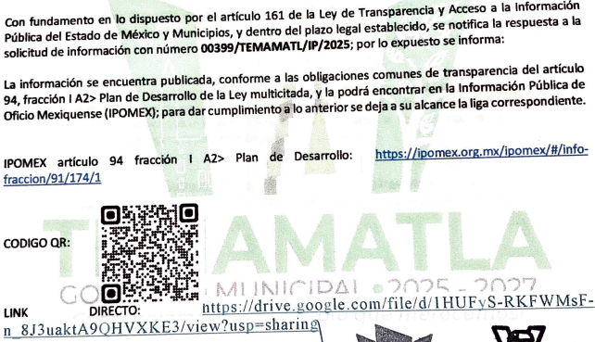

Como se puede apreciar, el Titular de la Unidad de Transparencia entrega el link tanto en oficio, como en la respuesta otorgada como se advierte a continuación:

“…TEMAMATLA, ESTADO DE MÉXICO A 03 DE JUNIO DEL 2025 DEPENDENCIA: UNIDAD DE TRANSPARENCIA Y ACCESO A LA INFORMACIÓN PÚBLICA OFICIO: TEMA/AYUNT/UTAIP/284R/2025 A QUIEN CORRESPONDA El Municipio Temamatla reitera su compromiso con la transparencia y el derecho de acceso a la información pública, cumpliendo puntualmente con las obligaciones previstas en la Ley de Transparencia y Acceso a la Información Pública del Estado de México y Municipios. Bajo este principio, este sujeto obligado ha atendido con oportunidad las solicitudes que se enmarcan dentro de sus atribuciones y de la información que obra en su poder. Con fundamento en lo dispuesto por el artículo 161 de la Ley de Transparencia y Acceso a la Información Pública del Estado de México y Municipios, y dentro del plazo legal establecido, se notifica la respuesta a la solicitud de información con número 00399/TEMAMATL/IP/2025; por lo expuesto se informa: La información se encuentra publicada, conforme a las obligaciones comunes de transparencia del artículo 94, fracción I A2> Plan de Desarrollo de la Ley multicitada, y la podrá encontrar en la Información Pública de Oficio Mexiquense (IPOMEX); para dar cumplimiento a lo anterior se deja a su alcance la liga correspondiente. IPOMEX artículo 94 fracción I A2> Plan de Desarrollo: https://ipomex.org.mx/ipomex/#/info-fraccion/91/174/1 CODIGO QR: LINK DIRECTO: https://drive.google.com/file/d/1HUFyS-RKFWMsF-n_8J3uaktA9QHVXKE3/view?usp=sharing Sin otro particular quedo atenta a cualquier duda o comentario al respecto. ATENTAMENTE LIC. LAURA MUCIÑO BRITO TITULAR DE LA UNIDAD DE TRANSPARENCIA Y ACCESO A LA INFORMACIÓN PÚBLICA DEL MUNICIPIO DE TEMAMATLA, ESTADO DE MÉXICO.

ATENTAMENTE

Laura Muciño Brito” (sic)

El cual al ser consultado colocándolo en el navegador el cual permite a los usuarios acceder, visualizar e interactuar con información en la World Wide Web, incluyendo páginas web, imágenes, videos y otros tipos de archivos, arroja la siguiente página:

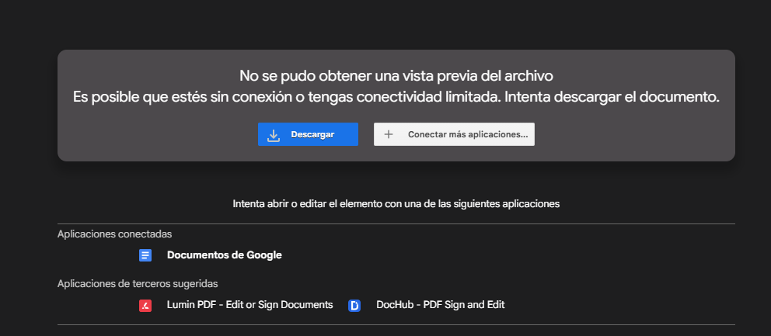



Además, proporciona código QR “Quick Response”, el cual es un código de respuesta rápida que permite ser escaneado, ver la información que contiene, y al realizar esta acción, remite de manera directa a la página de IPOMEX al plan de desarrollo Municipal, como se advierte a continuación:

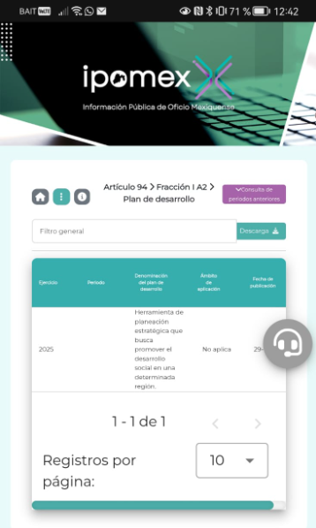

Por lo anterior, es que se considera colmada la pretensión de LA PARTE RECURRENTE, pues de los enlaces revisados, se puede acceder directamente al Plan Municipal de Temamatla 2025-2027; no obstante ello, además mediante Informe Justificado el Titular de la Unidad de Transparencia entregó un archivo que contiene el Plan Municipal de Temamatla 2025-2027.

d) Conclusión
Los agravios hechos valer devienen INFUNDADOS y, por lo tanto, resulta procedente CONFIRMAR la respuesta emitida por el Sujeto Obligado, en términos de la fracción II del artículo 186 de la Ley de Transparencia y Acceso a la Información Pública del Estado de México y Municipios.

Así, con fundamento en lo establecido en los artículos 5, párrafos trigésimo séptimo. Trigésimo octavo y trigésimo noveno fracciones IV y V de la Constitución Política del Estado Libre y Soberano de México; y en los artículos 2, fracción II, 9, 29, 36, fracciones I y II, 176, 178, 179, 186 y 188 de la Ley de Transparencia y Acceso a la Información Pública del Estado de México y Municipios, este Pleno:

RESUELVE

PRIMERO. Se CONFIRMA la respuesta entregada por el SUJETO OBLIGADO en la solicitud de información 00399/TEMAMATL/IP/2025, por resultar INFUNDADAS las razones o motivos de inconformidad hechos valer por LA PARTE RECURRENTE en el Recurso de Revisión 08397/INFOEM/IP/RR/2025, en términos del considerando SEGUNDO de la presente Resolución.

SEGUNDO. Notifíquese la presente resolución mediante Sistema de Acceso a la Información Mexiquense al Titular de la Unidad de Transparencia del SUJETO OBLIGADO, para su conocimiento.

TERCERO. Notifíquese a LA PARTE RECURRENTE la presente resolución vía Sistema de Acceso a la Información Mexiquense (SAIMEX).

CUARTO. Hágase del conocimiento a LA PARTE RECURRENTE que, de conformidad con lo establecido en el artículo 196 de la Ley de Transparencia y Acceso a la Información Pública del Estado de México y Municipios, podrá impugnar la presente resolución vía Juicio de Amparo en los términos de las leyes aplicables.

ASÍ LO RESUELVE, POR UNANIMIDAD DE VOTOS EL PLENO DEL INSTITUTO DE TRANSPARENCIA, ACCESO A LA INFORMACIÓN PÚBLICA Y PROTECCIÓN DE DATOS PERSONALES DEL ESTADO DE MÉXICO Y MUNICIPIOS, CONFORMADO POR LOS COMISIONADOS JOSÉ MARTÍNEZ VILCHIS, MARÍA DEL ROSARIO MEJÍA AYALA, SHARON CRISTINA MORALES MARTÍNEZ, LUIS GUSTAVO PARRA NORIEGA Y GUADALUPE RAMÍREZ PEÑA, EN LA TRIGÉSIMA SESIÓN ORDINARIA, CELEBRADA EL VEINTISIETE DE AGOSTO DE DOS MIL VEINTICINCO, ANTE EL SECRETARIO TÉCNICO DEL PLENO, ALEXIS TAPIA RAMÍREZ.
SCMM/AGZ/DEMF/AGE

